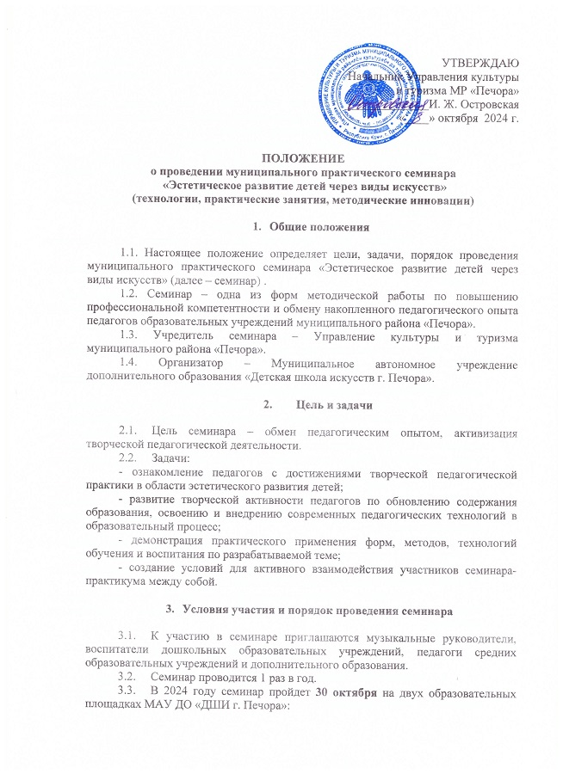

- Художественное отделение(Печорский проспект, д. 65, аудитория № 1) - проводятся слушания спикеров и мастер классы в области изобразительного и декоративно-прикладного искусства.

- Музыкальное отделение(ул. Спортивная, д. 48А, аудитории № 7, 15) - проводятся слушания спикеров и мастер классы в области музыкального искусства.

3.4. Содержание семинара может включать в себя:

- теоретическую часть (выступления по теме семинара);

- практическую часть (может проводиться в форме круглых столов, открытого урока, мастер-класса, демонстрации практических навыков, деловых игр и т.п.);

- подведение итогов (может проводиться в форме рефлексии, обмена мнениями).

3.5. Семинар проводится без участия детей.

3.6. Участники могут принимать участие в семинаре как слушатели, спикеры или ведущие-мастер класса; о чем необходимо указать в заявке.

3.7. Программа семинара будет сформирована после получения заявок на участие.

3.8. Для участия в семинаре необходимо предоставить **до 14 октября 2024 года** (включительно)на электронную почту МАУ ДО «ДШИ г. Печора»: [pechoradshi@mail.ru](mailto:pechoradshi@mail.ru) следующие материалы:

**- заявку** на участие (приложение 2),

- сканированную копию или фото квитанции об оплате **организационного взноса**.

3.9. На каждого участника подается отдельная заявка. Просим соблюдать данное требование во избежание регистрационных ошибок.

3.10. Направляя заявку, участник автоматически дает свое согласие на обработку и использование своих персональных данных в соответствии с требованиями статьи 9 Федерального закона от 27.07.06 г. «О персональных данных» № 152-ФЗ, включающих фамилию, имя, отчество, контактные телефоны, адрес электронной почты, место работы, в целях проведения организационных мероприятий.

3.11. Участник семинара, подавая заявку, полностью подтверждает свое согласие с тем, что организатор семинара имеет право на размещение в средствах массовой информации фото- и видео- материалов, произведенных в рамках проведения семинара.

3.12. Ответственными за организацию и проведение семинара являются заместитель директора по учебной работе и организационный комитет семинара.

3.13. Рабочие материалы семинара систематизируются и предоставляются для работы методических объединений и отдельных педагогов.

3.14. Участникам семинара вручаются сертификаты участника, справки-подтверждения для подготовивших методические сообщения и практические материалы.

**4. Требования к оформлению методических материалов**

4.1. Материалы семинара предоставляются на электронном носителе.

Текст методического сообщения или план-конспект занятия оформляется шрифтом 14, стиль Times New Roman. Материалы должны содержать:

- наименование учреждения;

- почтовый адрес, телефон, факс, e-mail учреждения;

- ФИО выступающего, название методического материала.

4.2. Материалы в электронном виде могут быть отправлены на электронный адрес почты МАУ ДО «ДШИ г. Печора» вместе с заявкой.

1. **Финансовые условия участия в семинаре**
   1. Финансирование семинара осуществляется организаторами за счет бюджета МР «Печора», а также может осуществляться за счет иных привлеченных средств.
   2. Организационный взнос для участия в семинаре составляет 200 руб. с каждого участника.
   3. Организационный взнос вносится на расчетный счет МАУ ДО «ДШИ г. Печора» по реквизитам:

ИНН 1105020983 / КПП 110501001

Лицевой счет 30076250141 в УФ МР «Печора» МАУ ДО «ДШИ» г. Печора

Корреспондентский счет (ЕКС) 40102810245370000074

р/сч 03234643876200000700

Реквизиты банка – ОТДЕЛЕНИЕ-НБ РЕСПУБЛИКА КОМИ БАНКА РОССИИ//УФК по Республике Коми г. Сыктывкар

БИК 018702501

**КБК - 00000000000000000130**

**Назначение платежа -** Участие в практическом семинаре (обязательно указать Ф.И.О.)

ОКТМО 87620101

1. **Контактная информация**

8(82142) 7-16-02 – Челпановская Екатерина Робертовна, директор МАУ ДО «Детская школа искусств г. Печора»

8(82142) 7-16-01 – Толстикова Светлана Валентиновна, заместитель директора по учебной работе МАУ ДО «Детская школа искусств г. Печора»

1. **Организационный комитет семинара**

1. Толстикова Светлана Валентиновна - заместитель директора по учебной работе, преподаватель по классу «Фортепиано» высшей категории.

2. Бурдельная Анна Валентиновна - заведующая методической секцией «Фортепиано», преподаватель по классу «Фортепиано» высшей категории.

3. Жук Ольга Владимировна – заведующая отделением Платных дополнительных образовательных услуг, преподаватель в области изобразительного искусства высшей категории.

4. Цицилкина Вера Николаевна - заведующая отделением коррекции детей с ОВЗ, преподаватель по классу «Фортепиано» высшей категории.

Приложение 1

к положению о проведении муниципального

практического семинара «Эстетическое развитие

детей через виды искусств»

**Заявка на участие**

**в муниципальном практическом семинаре**

**«Эстетическое развитие детей через виды искусств»**

1. Наименование учреждения ______________________________________________

_______________________________________________________________________2. Ф.И.О. участника______________________________________________________

_______________________________________________________________________

3.Должность___________________________________________________________________________________________________________________________________

4. Принимаю участие в семинаре в качестве (выбрать нужное):

Слушателя

Спикера

Ведущего мастер-класса

5. Тема методической работы (для спикера, ведущего мастер-класса) ____________

______________________________________________________________________________________________________________________________________________

6. Контактный телефон ___________________________________________________

7. Адрес электронной почты_______________________________________________

Подпись _______________________________